**安装Windows Server 2008**

1. 安装前准备：

装了VMware Workstation 15的PC

准备windows server 2008 的ISO操作系统文件

官网地址：

https://www.microsoft.com/en-us/download/details.aspx?id=5023

网上的百度云：<https://pan.baidu.com/s/1J9WDRVa4mKzDIrdnDF2oKA>

提取码：5ijj

觉得百度云慢可以用pandownload来下载，比较快

1. Windows Server 2008 .ISO 安装过程
2. 打开虚拟机，选择新建虚拟机

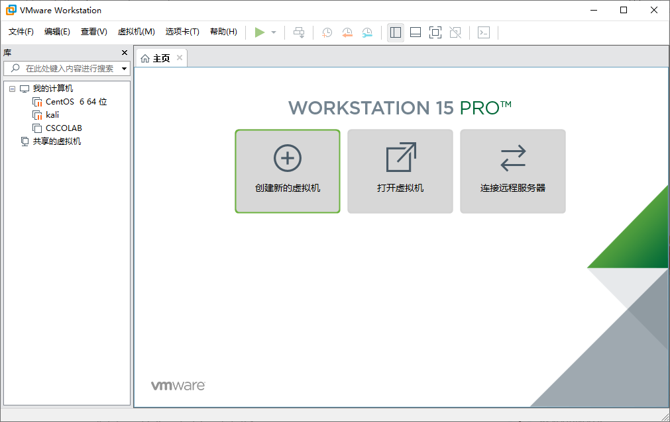

1. 选择自定义安装

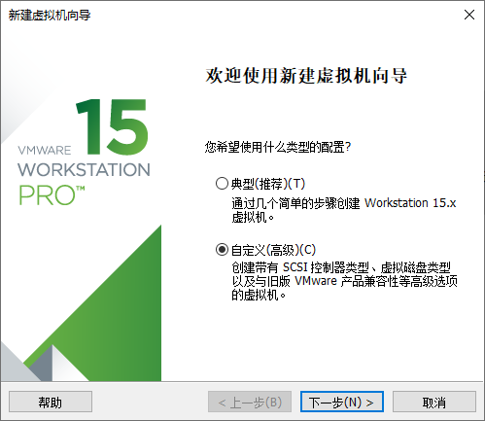

1. 选择Workstation 12.x

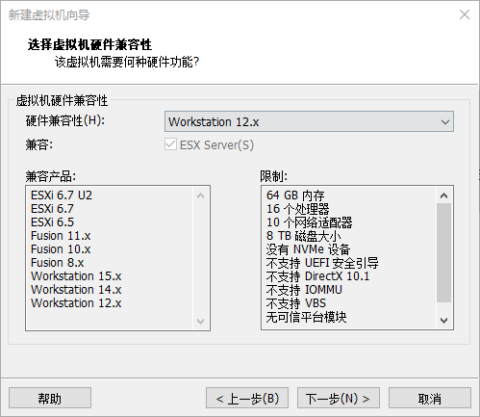

1. 选择“稍后安装操作系统”

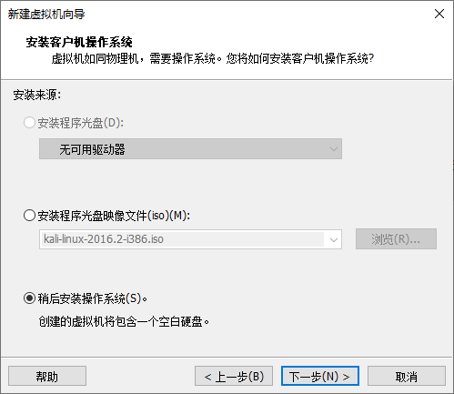

1. 选择安装“Microsoft Windows ”下的“windows server 2008 ”，64位于32位看自己的iso文件的选择

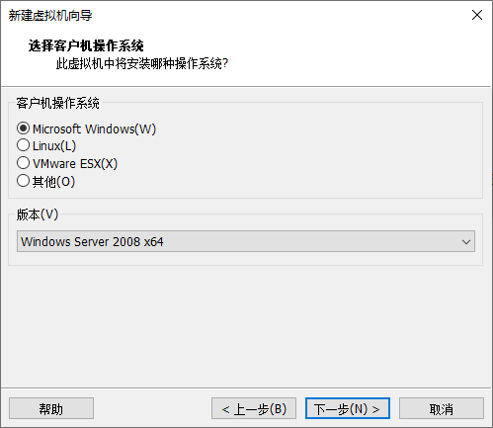

1. 选择安装文件夹和对虚拟机进行命名

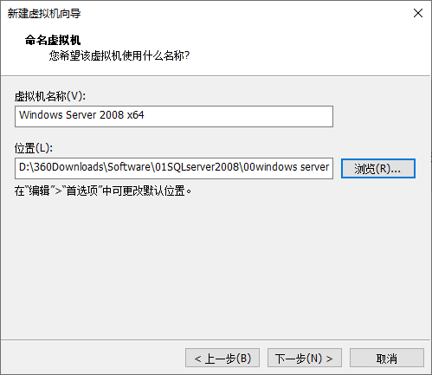

接下来几步都是默认，直接下一步

1. 选择磁盘的大小，默认40个G，将磁盘文件存储为单个文件

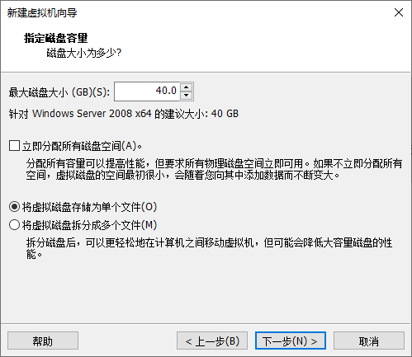

1. 选择自定义硬件，移除打印机

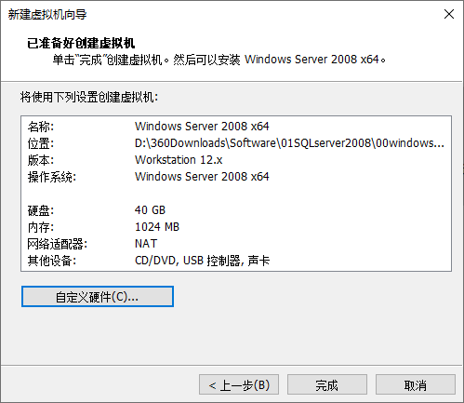

1. 选择iso影像文件,xxxxxxxxxx.iso

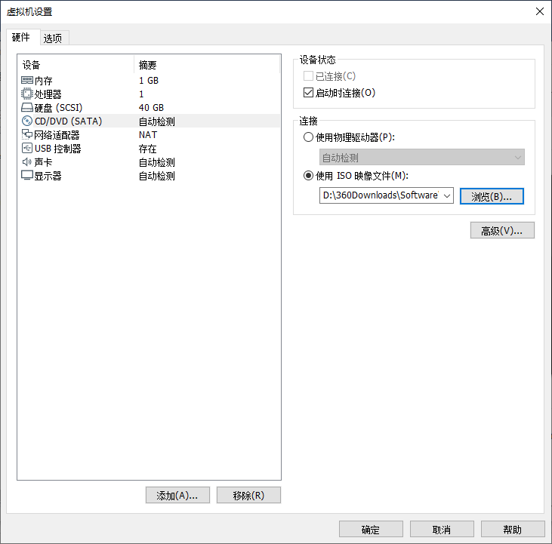

1. Windows server 2008 安装过程

启动虚拟机，进入安装界面，跟安装win7系统的界面一样，基本下一步就好。

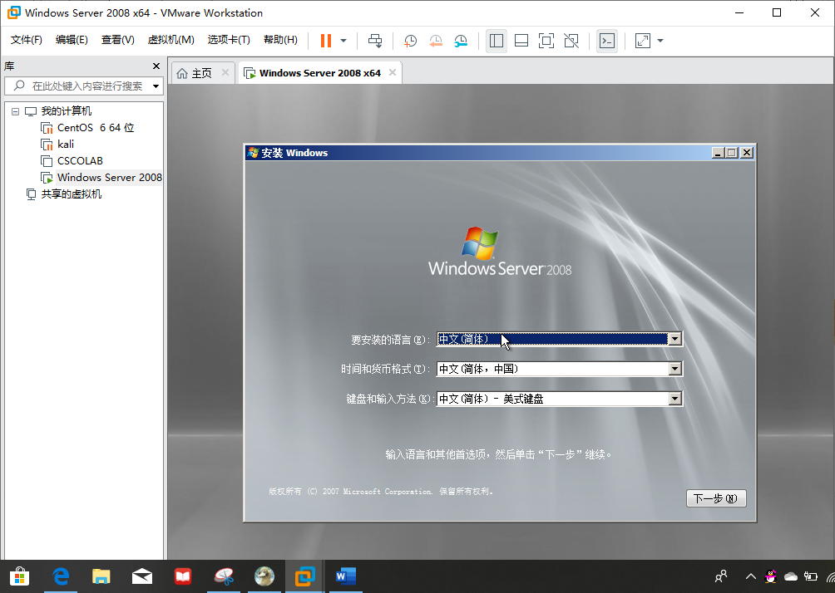

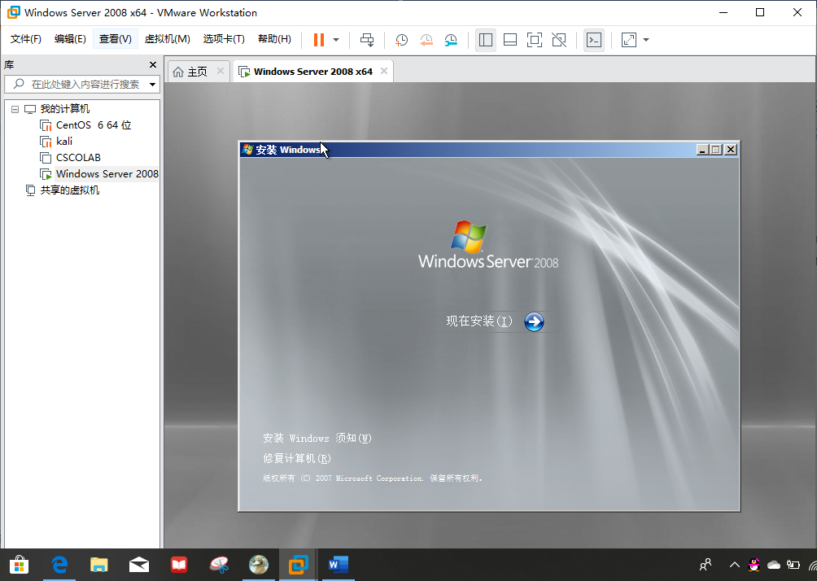

选择需要安装的版本，进行下一步操作

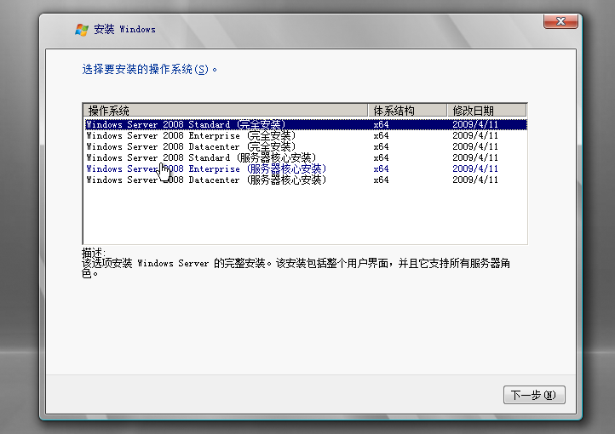

选择接受，下一步

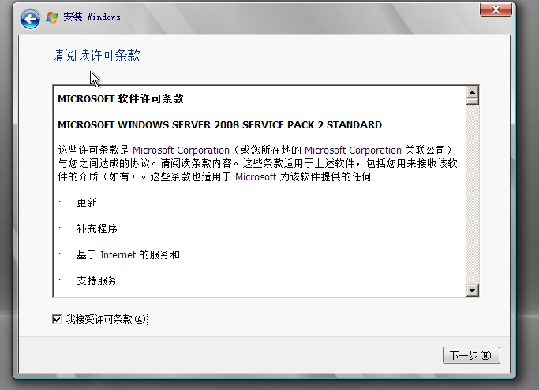

进行自定义安装

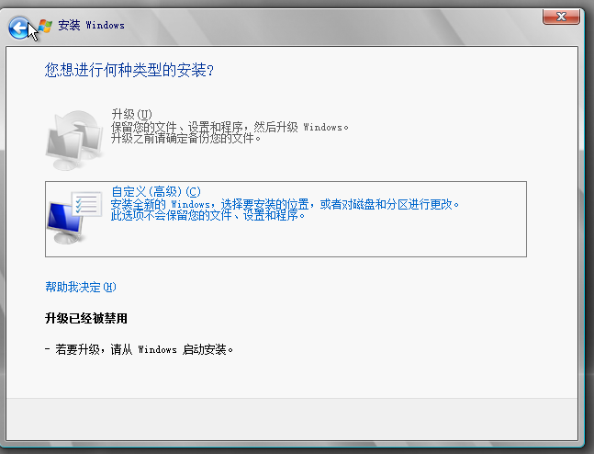

点击驱动器选项（高级）

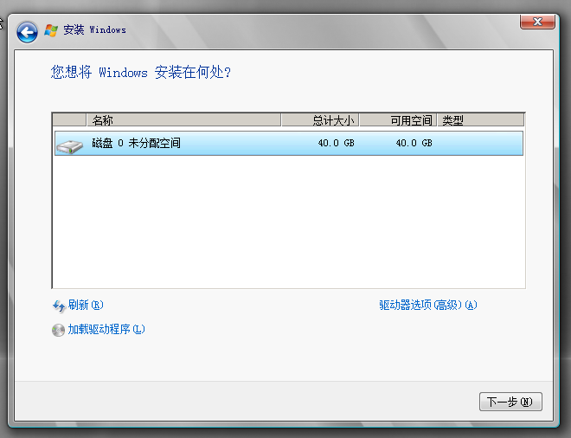

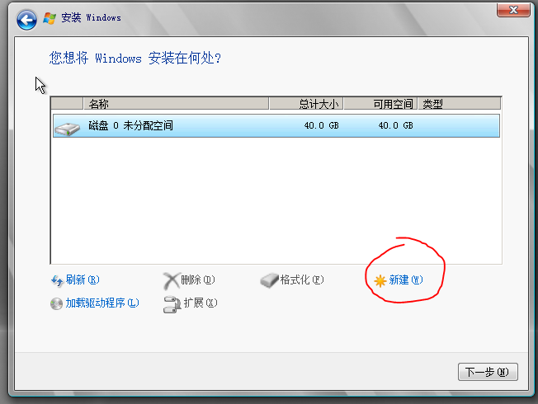

点击应用

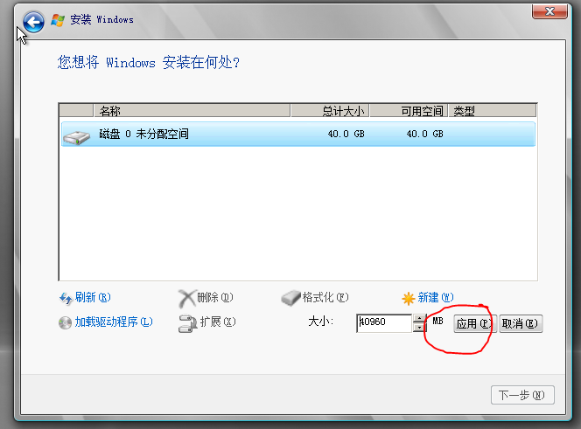

之后点击下一步

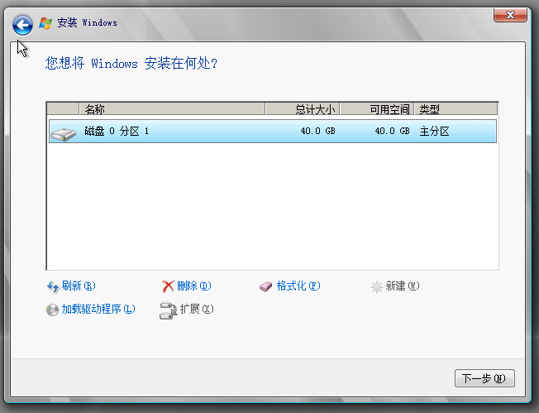

进行安装过程，需要耐心等待

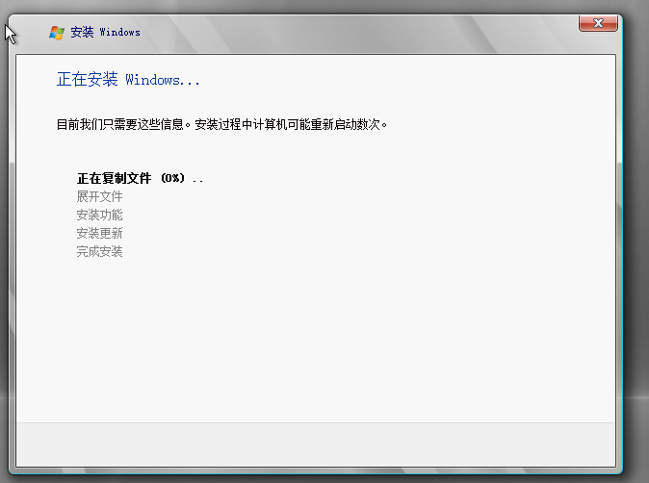

安装完成

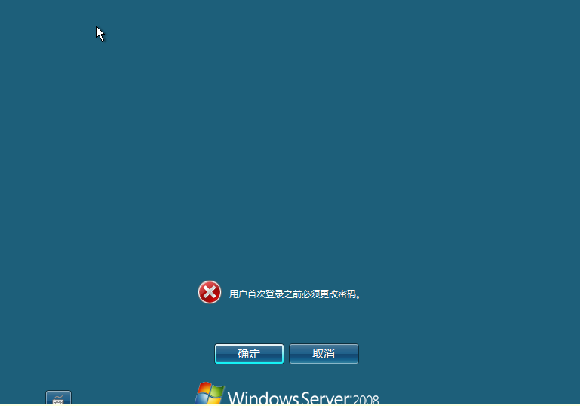

之后进入系统，提示必须设置个密码

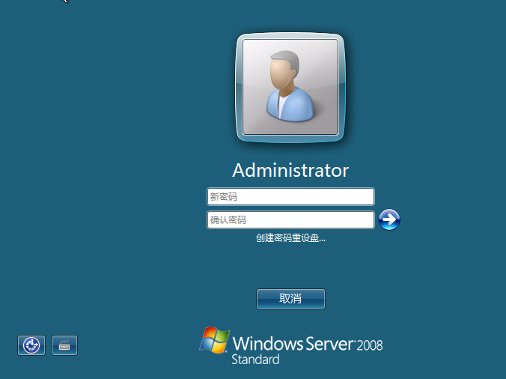

密码设置成功

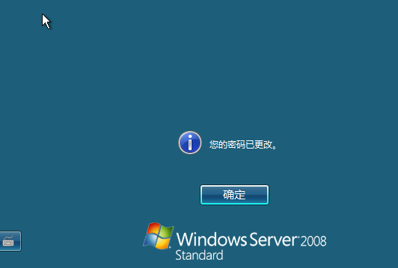

登录进去

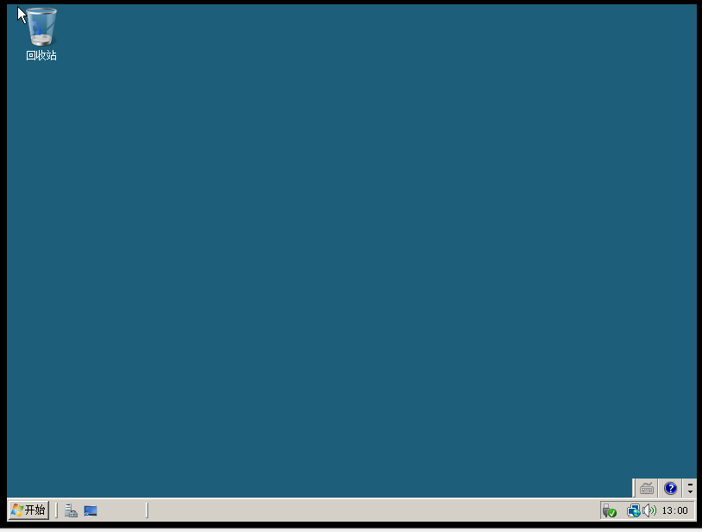

1. 安装VMware Tools

选择“虚拟机”——“安装VMware Tools”

进入系统之后，打开我的电脑，就能看到加载的一个VM的DVD驱动器，之后就点开，一直“下一步”，直到完成。

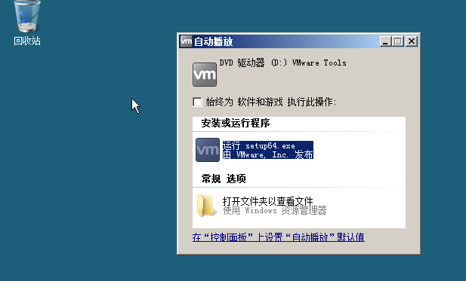

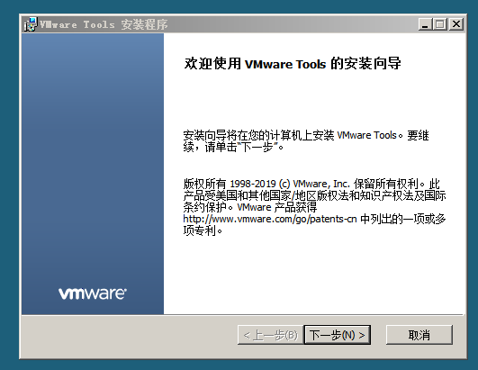

安装完成

